Учитель - Молодцова Анжелика Михайловна
Урок литературного чтения № 27 в 3 классе
Раздел «Красива птица пером, а человек - делами и умом!»
Тема: Л.Н. Толстой «Акула»
Цель: Мотивировать учащихся к учебной деятельности посредством создания эмоциональной обстановки.
К концу урока на примере произведения Л. Н. Толстого «Акула» учащимся должны осознать те опасности, которые могут подстерегать в море.
Создать условия для выработки оценочного суждения поступков героев рассказа.
Задачи: 1. Выявить знания о творчестве Л. Н. Толстого. Формировать читательский интерес к данному автору.
2.Выявить эмоциональное восприятие учащимися рассказа.
3.При перечитывании учить обращать внимание на описание героев и мотивы их поступков; представлять себя на месте героев и передавать их состояние.
4.Совершенствовать умение составлять план произведения, готовить пересказ по плану, используя меткие слова и выражения автора.
5.Развивать умение соотносить художественный текст и иллюстрации.
6.Отрабатывать умение выборочного и выразительного чтения.
7.Воспитывать послушание.
Оборудование: учебник литературного чтения в 3 классе, энциклопедия для детей, географическая карта мира для детей, портрет Л.Н. Толстого, картинка акулы, морского пейзажа с кораблём, карточки с названиями пунктов плана, трек с записью шума моря и криком чаек, график с названиями настроения и цветные мелки.
Ход урока:
1. Орг. момент и активизация знаний учащихся
- Добрый день!
- Добрый день! Нам вставать совсем не лень.
Вместе за руки возьмёмся, и друг другу улыбнёмся.
Солнце выглянет в окошко и согреет нас немножко.
-Садитесь.
2. Проверка домашнего задания
-Дома вы готовили пересказ произведения И. Панькина «Легенда о матерях». У всех ли это получилось сделать? Какие были трудности? Ведь каждая группа получила своё задание:

№1- пересказ от имени автора,
№2- пересказ от имени матерей,
№3- пересказ от имени сыновей,
№4- пересказ от имени Нептуна,
№5- пересказ от имени русалок.
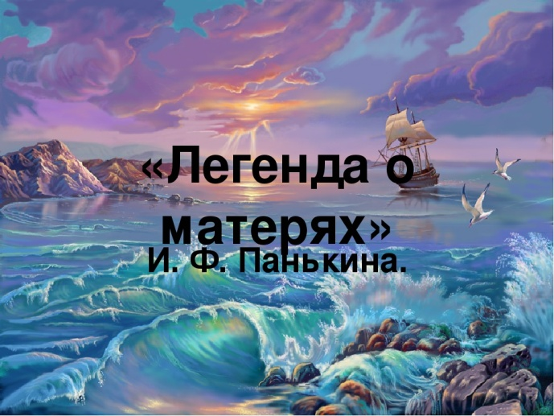

Вызываю к доске для пересказа учащихся трёх учащихся. Карточки с номерками заданий вытягиваются из «волшебной корзинки». Зачитываю фразу из пересказа, а дети говорят, от чьего должен вестись пересказ:
- Мой дорогой мальчик! Ты, наверное, уже много сказочного узнал о нашей жизни. Но знаешь ли ты, откуда у моряков взялась сила? Не знаешь? Тогда послушай.
- Мы, глядя на своих сыновей, задумались: царь морской действительно может похоронить их детей в море.
- Если я хотел стать охотником, то пускал стрелу в сторону леса, если пастухом - стрелял в сторону стада, а если пахарем - в сторону поля.
- Один раз вышли к костру юноши. Они вдруг повернули в сторону моря и все, как один, пустили стрелы туда.
В какую ярость пришёл Я!
- Когда наш отец узнал о проделке, очень разгневался он, выбросил нас - своих дочерей из моря и превратил в птиц-чаек.
После пересказов дети сравнивают расставленные учащимися эмоциональные акценты и те приоритеты, которые выбраны.
- Отличаются ли пересказы героев? Чем?
- К кому обращается автор, когда рассказывает эту легенду? (мой мальчик)
- Если бы вы пересказывали легенду от имени «моего мальчика», он бы отличался от оригинальной легенды? (да)
- Какие слова чаще всего пересказчику надо было бы повторять? (мне говорили, мне рассказали, я узнал)
- Чему учит нас эта легенда? (высказывания детей)
- Подберите поговорку, которая охарактеризует главную мысль этого произведения? (высказывания детей).
3.Активизация знаний учащихся
- Сегодня на уроке мы продолжим морское путешествие. А поможет это нам сделать рассказ Л.Н. Толстого (учитель не называет название)
Словарная работа
-Чтобы лучше понять рассказ, я предлагаю вам познакомиться с новыми словарными словами в картинках.
Артиллерист (картинка)- это военнослужащий человек, стреляющий из пушки.
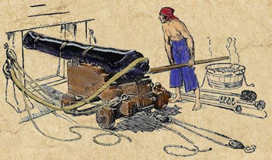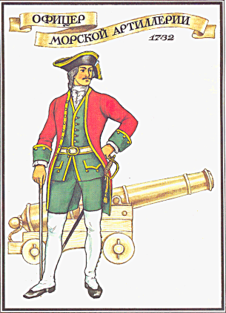
Пустыня - большое песчаное незаселенное пространство.
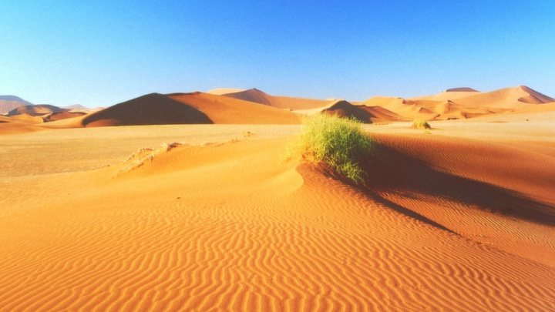
Африка – второй по величине после Евразии материк (показываю на географической карте).
В Африке есть самая большая пустыня – Сахара. Африка это тёплый материк, температура там летом +25 градусов, а зимой также преобладают высокие положительные температуры (+16 градусов).
В Африке находятся слоны, носороги, зебры, гиппопотамы, множество птиц, в том числе и страусы, фламинго.
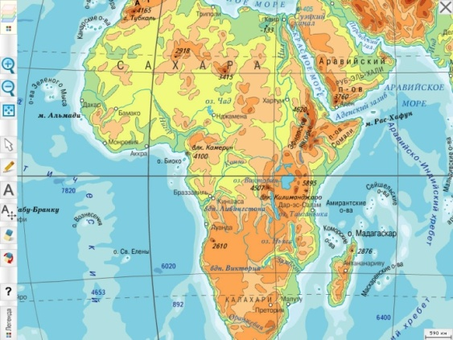
Ропот - неясные, негромкие голоса.
Застлал - закрыл туманом.
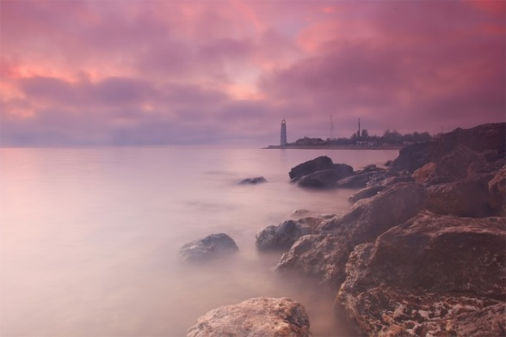
Хобот - упирающаяся в землю задняя часть пушки.
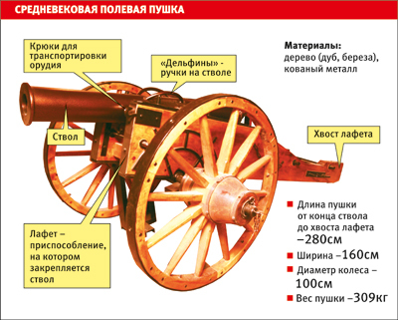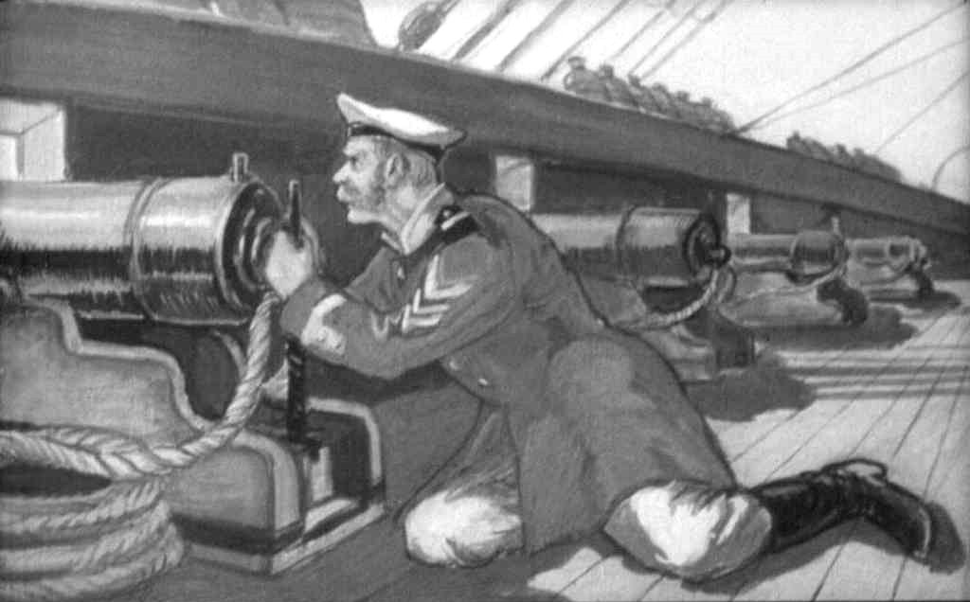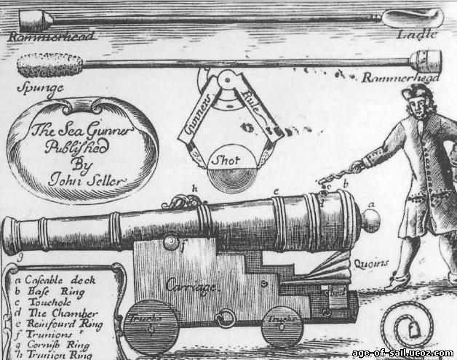
Фитиль - шнур для поджигания пороха.
- Нравиться ли вам море? Как вы думаете, нужно ли соблюдать на море меры предосторожности? Тогда будьте внимательны, мы отправляемся на море.
4. Первичное знакомство с новым произведением
Работа с иллюстрацией к рассказу
- Что мы видим? Верно, на ней изображен большой парусный корабль, который в давние времена служил основным средством дальних морских плаваний.
Корабль стоит на якоре, который на очень длинной цепи опущен на дно. Это военный корабль. У него на вооружении много орудий - корабельных пушек. Чтобы выстрелить из такой пушки, надо было поднести фитиль с огнём к стволу (хоботу) и у специального отверстия поджечь порох. Пушки обслуживали матросы – артиллеристы. Ими командовал офицер.
Об истории, случившейся однажды на таком корабле, и рассказал Л.Н. Толстой.
Чтение рассказа учителем под звуки моря и крик чаек. Во время чтения учитель делает паузы, спрашивая детей о том, что же могло быть дальше.
Прослушивание рассказа до слов «Акула плыла прямо на мальчика…»
- Постарайтесь прочувствовать всё, что услышите.
Первая остановка.
-Ребята, как вы считаете, что будет дальше?
-Чем закончится рассказ?
Слушание рассказа до конца.
Физминутка

К морю быстро мы спустились,
Наклонились и умылись.
Вот так славно освежились!
А теперь поплыли дружно:
Вместе раз - это брас.
Одной, другой - это кроль.
Все, как один, плывем как дельфин.
Плыли вдоль и поперёк и вернулись на урок.

(выполняют движения)
Беседа по первым впечатлениям.
-Где разворачиваются события в произведении Л.Н.Толстого «Акула»?
(показ Африки на карте)
- Какая угроза нависла над мальчиками?
- Как можно было избежать её с самого начала?
- Ребята, какие вы испытали чувства при прослушивании этого рассказа?
Выявление эмоционального восприятия:
-Понравился ли вам рассказ. За кого вы переживали? Почему?
- На доске записаны варианты названия рассказа («Опасность», «Меткий артиллерист», «Акула», «Неприятности на море»). Выберите то название, которое, по вашему мнению, больше всего подходит рассказу. Ответ аргументируйте.
Меняется иллюстрация к произведению.
- Что вам известно об этой грозной обитательнице морей и океанов? (ответы детей)
-Давайте обратимся к Знатоку.
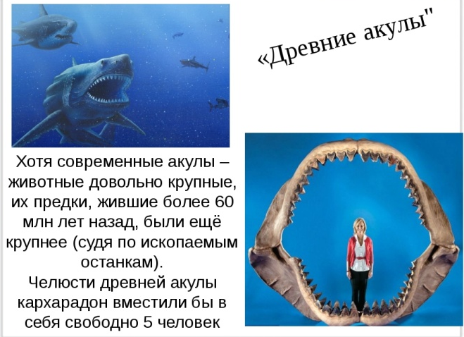
Дополнительный материал из Энциклопедии (сообщает Знаток):
«Акула - страшная хищница моря. Это очень древние рыбы. Акула - рыба прожорливая и хищная. Они целой стаей плывут за кораблями и ждут, не упадёт ли в море человек, но если такого не случается, то с большим удовольствием пожирают то, что люди выбрасывают в воду. Они глотают всё подряд, даже пустые бутылки, консервные банки и всякий хлам. Белая акула - самая опасная, свирепая и сильная из всех акул. Её называют «белая смерть». Пасть акулы усажена несколькими рядами острых зубов. Кожа многих акул покрыта чешуёй с острыми шипами. Поэтому даже легкое прикосновение акулы плывущей порой со скоростью 40 км/ч, наносит серьёзные раны. Но не все акулы хищники. Многие питаются медузами, мелкой рыбёшкой».
5. Вторичное знакомство с произведением с последующим анализом. Корректировка знаний.
-Подготовьтесь прочитать текст и постарайтесь ответить на вопрос, кто был главным героем произведения?
Чтение учащимися цепочкой.
6. Коллективная работа над текстом. Анализ прочитанного.
-Подумайте, кто из героев участвует почти во всех эпизодах? (артиллерист)
- Как артиллерист отнесся к забавам своего сына?
- Как он ведет себя в момент опасности?
-Что он крикнул? (зачитайте)
- Почему, когда все пытались спасти мальчиков, отец одного из них стоял на палубе и ничего не предпринимал, хотя отдал приказ вернуться?
- Какие же чувства он переживает на протяжении всего рассказа?
- Какие качества, черты характера старого артиллериста проявились в данном рассказе.
- Каковы могли быть последствия выстрела?
- Как вы думаете, легко ли было отцу принять такое решение?
- Ребята, мы с вами очень часто говорим об ответственности. Как порой бывает трудно выбрать правильное решение, от которого может быть зависит и жизнь человека.
- Для чего он написал свое произведение? Что автор хотел донести до читателя?
- На протяжении всего рассказа меняется эмоциональное состояние читающего рассказ:
Чувство тревоги, когда заметили акулу с палубы.
Чувство опасности, волнения, когда мальчики старались уплыть от акулы.
Чувство страха, когда артиллерист выстрелил.
Чувство радости, когда мальчиков спасли.
Предлагаю составить график эмоций героев и настроения при чтении.
На доске нарисована координатная плоскость. Вверх расписаны положительные эмоции, вниз - отрицательные. Вправо - равнозначные отрезки.
- Наша цель. При повторном чтении делать остановки тогда, когда меняется настроение в рассказе и отображать это на графике.

Выбирается ученик - корректирующий остановки звоном колокольчика. «Рында» - колокол на корабле, который сообщает об опасности и сборе команды на корабле.
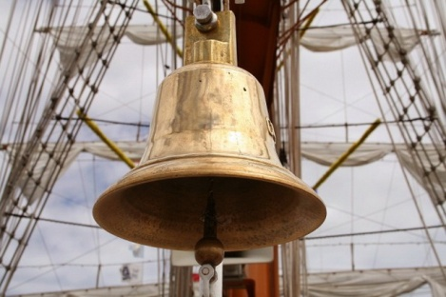

удовлетворение, спокойствие
правильное решение, решительность
восторг
радость, веселье
удовольствие
удивление
волнение, беспокойство
тревога
страх, ужас
опасность
трусость
отчаяние, растерянность
Дети читают по абзацам.
Условные обозначения: синий мел- настроение взрослых, зелёный мел- настроение детей, красный пунктир- одновременность события.
удовлетворение, спокойствие
правильное решение, решительность
восторг
радость, веселье
удовольствие
удивление
волнение, беспокойство
тревога
страх, ужас
опасность
трусость
отчаяние, растерянность

- Какой из пунктов не был использован? (не было места трусости) Да, в любой ситуации нужно действовать решительно, а трусость- удел слабых.
7. Творческие задания (по группам)
Задания для групп:
А) Составление плана рассказа по перепутанным пяти карточкам.
Ответ:

1.Купальня в парусе.
2.Мальчики в открытом море.
3.Акула.
4. Выстрел.
5.Дети спасены.

Б) Из предложенных фразеологизмов подобрать те, которые подходят к данному рассказу. Объяснить, почему.

Душа в пятки ушла.
Лёгок на помине.
Сам не свой.
Риск – благородное дело.
Держать ухо востро.
Хлопот – полон рот.
Ум и смекалка – что брат с сестрой.

В) В это время на доске 3 учащихся расставляют кадры рассказа в той последовательности, в которой развивались события.
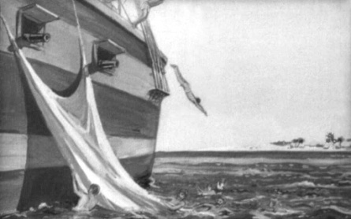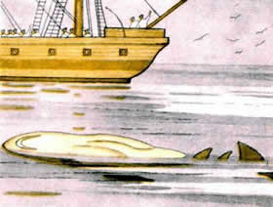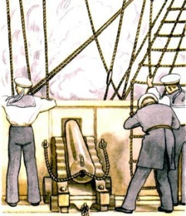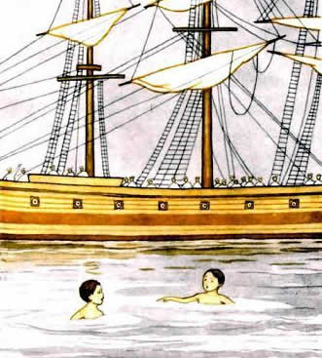
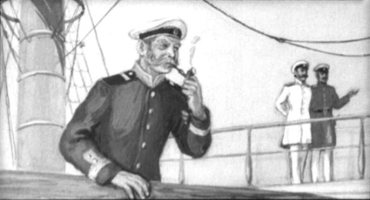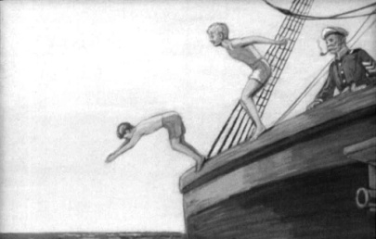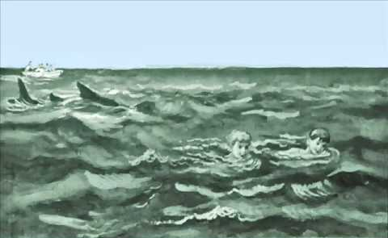
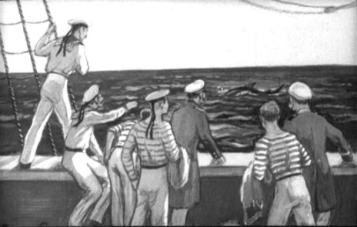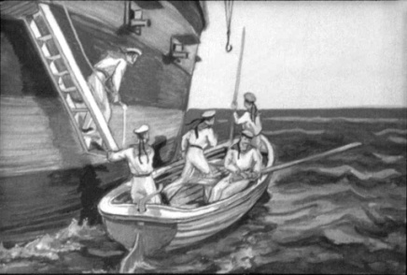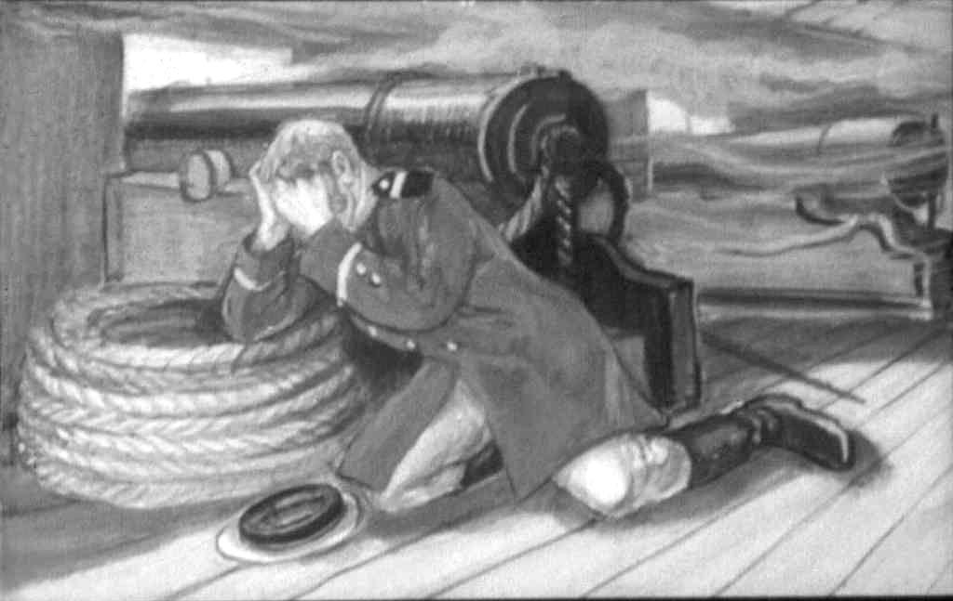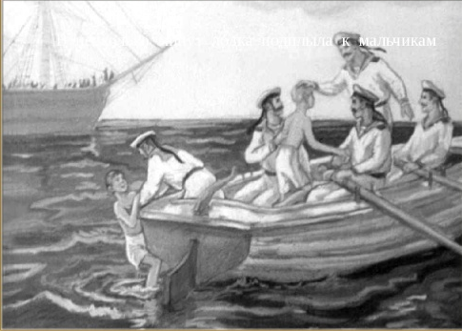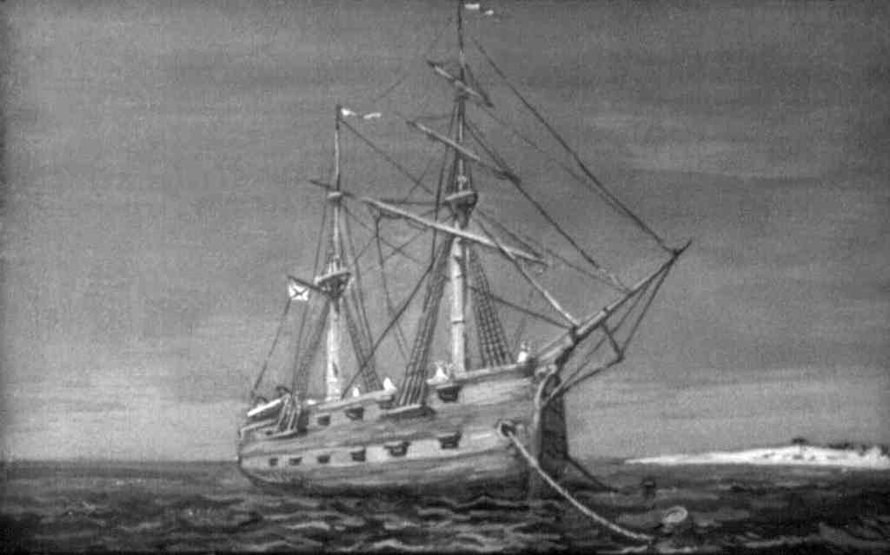
8. Корректировка знаний учащихся. Итог урока. Рефлексия
А) у каждой из пяти творческих групп только одна карточка с пункта плана. По команде капитаны команд восстанавливают карточки под нужными номерами.
Б) три учащихся по очереди объясняют выбор фразеологизма.
Вывод: что мы должны запомнить, когда отправляемся на море? (ответы детей)
- Сегодня на уроке я предлагаю самим оценить свою работу. Подумайте, взяли ли вы с урока что - то новое, работали активно, весь урок заставляли себя думать.
На доске корабль с парусами, приклейте свой смайлик на парус того цвета, в соответствии с самооценкой вашей работы на уроке.

Зелёный парус – урок прошёл удачно: я активно участвовал в работе класса, с заданиями справился успешно. Я доволен собой!
Жёлтый парус – сегодня на уроке не все задания оказались для меня лёгкими. Мне было трудно, но я справился. Я вполне доволен собой!
Красный парус – задания на уроке оказались слишком трудными. Мне нужна помощь!

-У каждого человека в жизни бывают такие моменты, когда он не знает, как поступить, что же ему делать дальше. Если в вашей жизни тоже наступит такой момент, я советую вам быть смелыми, решительными, хорошо обдумать ситуацию и принять правильное решение, как это сделал в рассказе его главный герой.
9. Инструктаж по выполнению домашнего задания
Перечитать рассказ Л.Н. Толстого «Акула». Подготовить пересказ по плану.
10. Аргументированное выставление отметок за урок (сначала самооценка учащегося, потом корректировка учителем).
-Спасибо за урок.

